Programa de Entrenamiento de Preparación y Retención de Nutrición del Equipo:

Instrucciones para acceder a la entrenamiento en línea del administrador de la cafetería
- Ir a https://vdoelearning.catalog.instructure.com/courses/vdoe-team-nutrition-espanol.
- Haga clic en Inscribirse (Enroll).

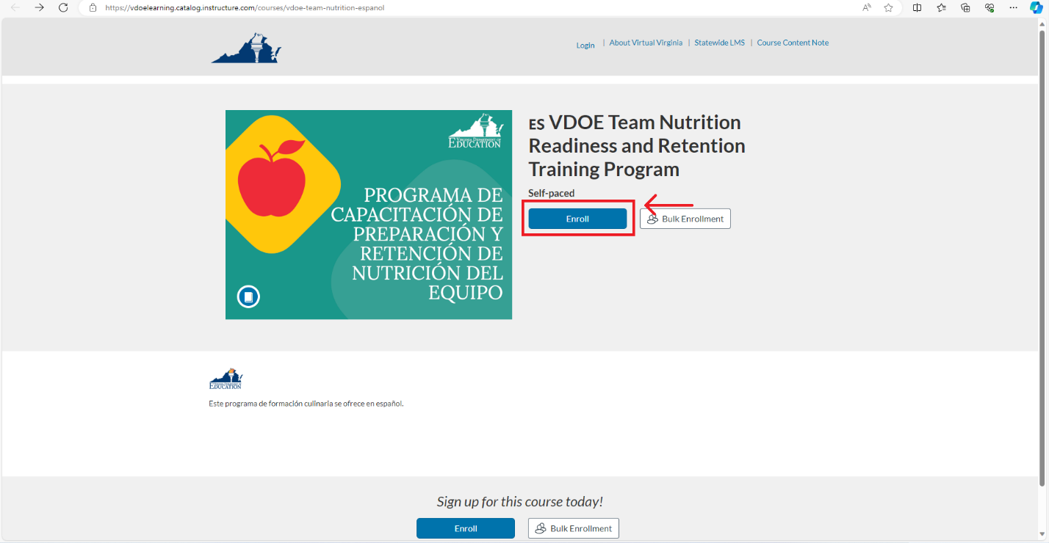

- Si ya tiene una cuenta de Virtual Virginia, haga clic en Iniciar sesión para inscribirse (Sign in to Enroll). Si no tiene una cuenta, complete la información de registro inicial y haga clic en Registrar nueva cuenta (Register New Account).

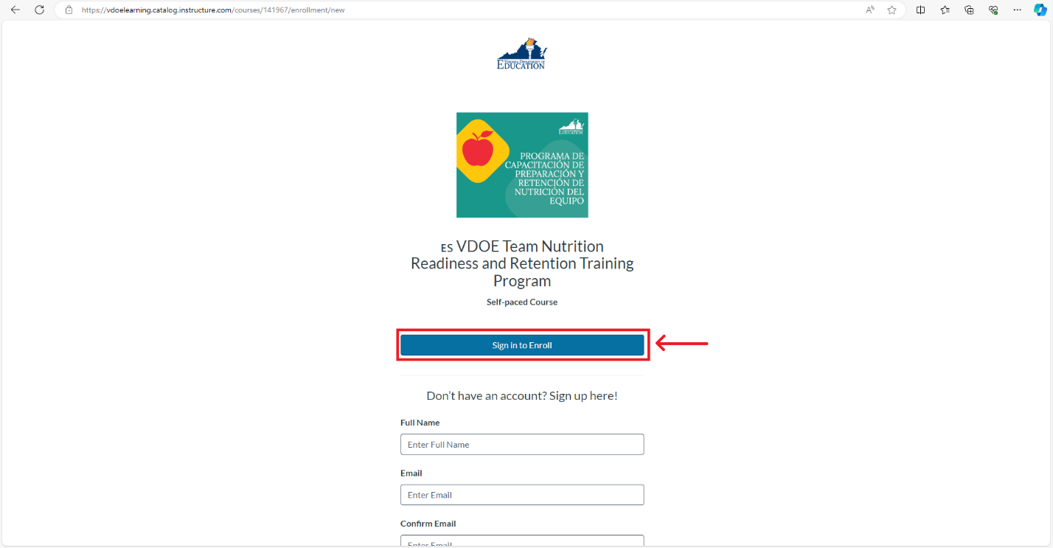

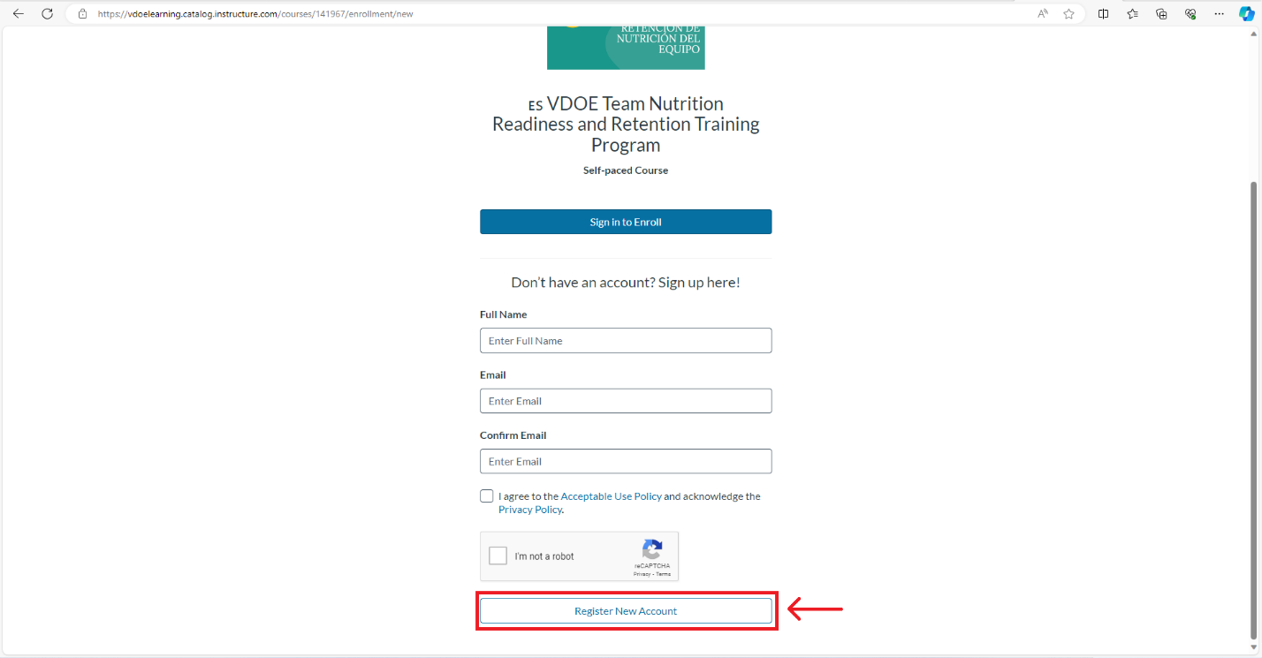

- Bajo Elija su programa (Choose your program), seleccione Virtual Virginia Professional Learning en el menú desplegable y luego haga clic en Iniciar session (Login).

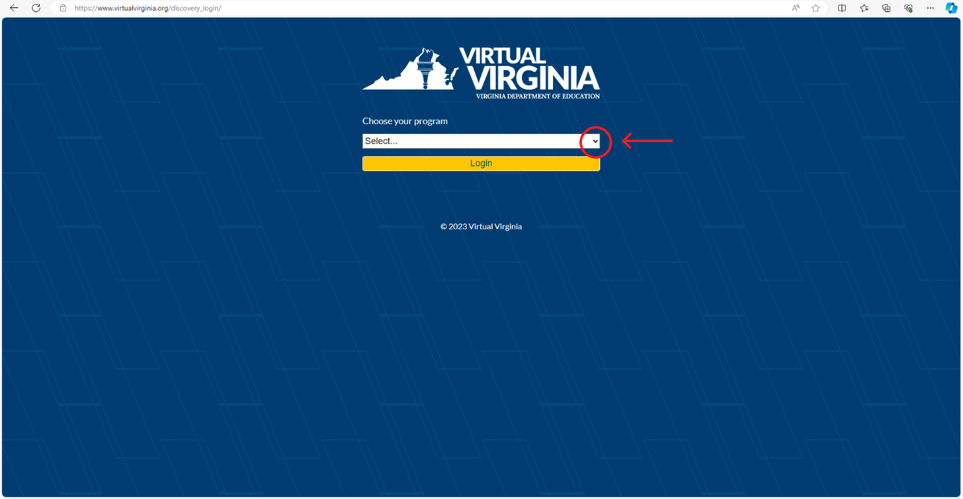

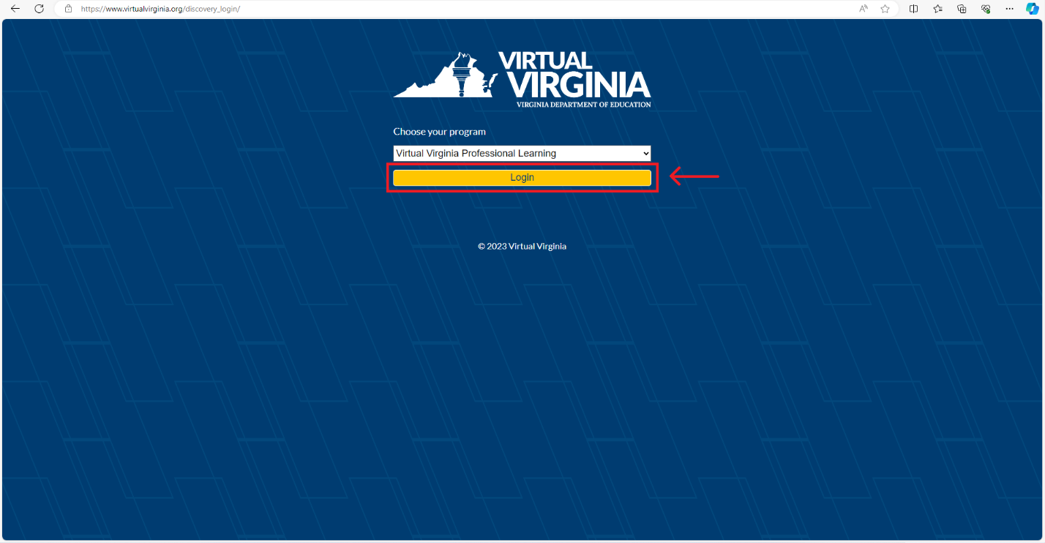
- Ahora, cuando Siga el enlace para iniciar sesión, hará clic en el menú desplegable junto a su nombre y luego hará clic en Lienzo (Canvas).

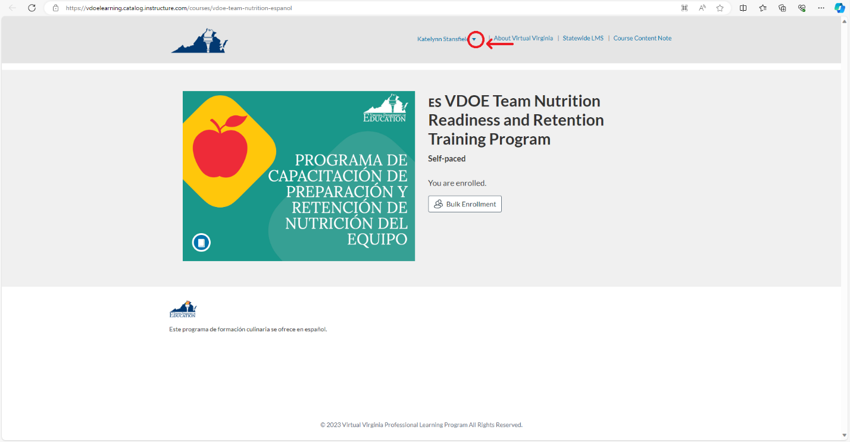

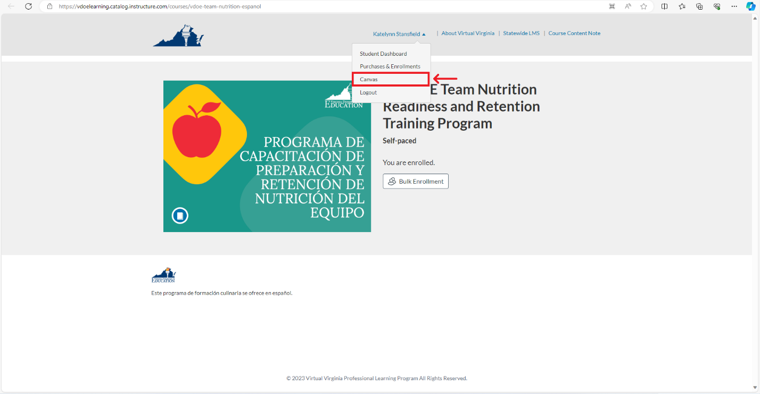

- Para cambiar la ajustes de Idioma, haga clic en Cuenta en el lado izquierdo de la página web, luego haga clic en Ajustes. Haga clic en Editar Ajustes en el lado derecho de la página web. Haga clic en la flecha desplegable junto a Idioma y seleccione su idioma. Luego, haga clic en Actualizar Ajustes.

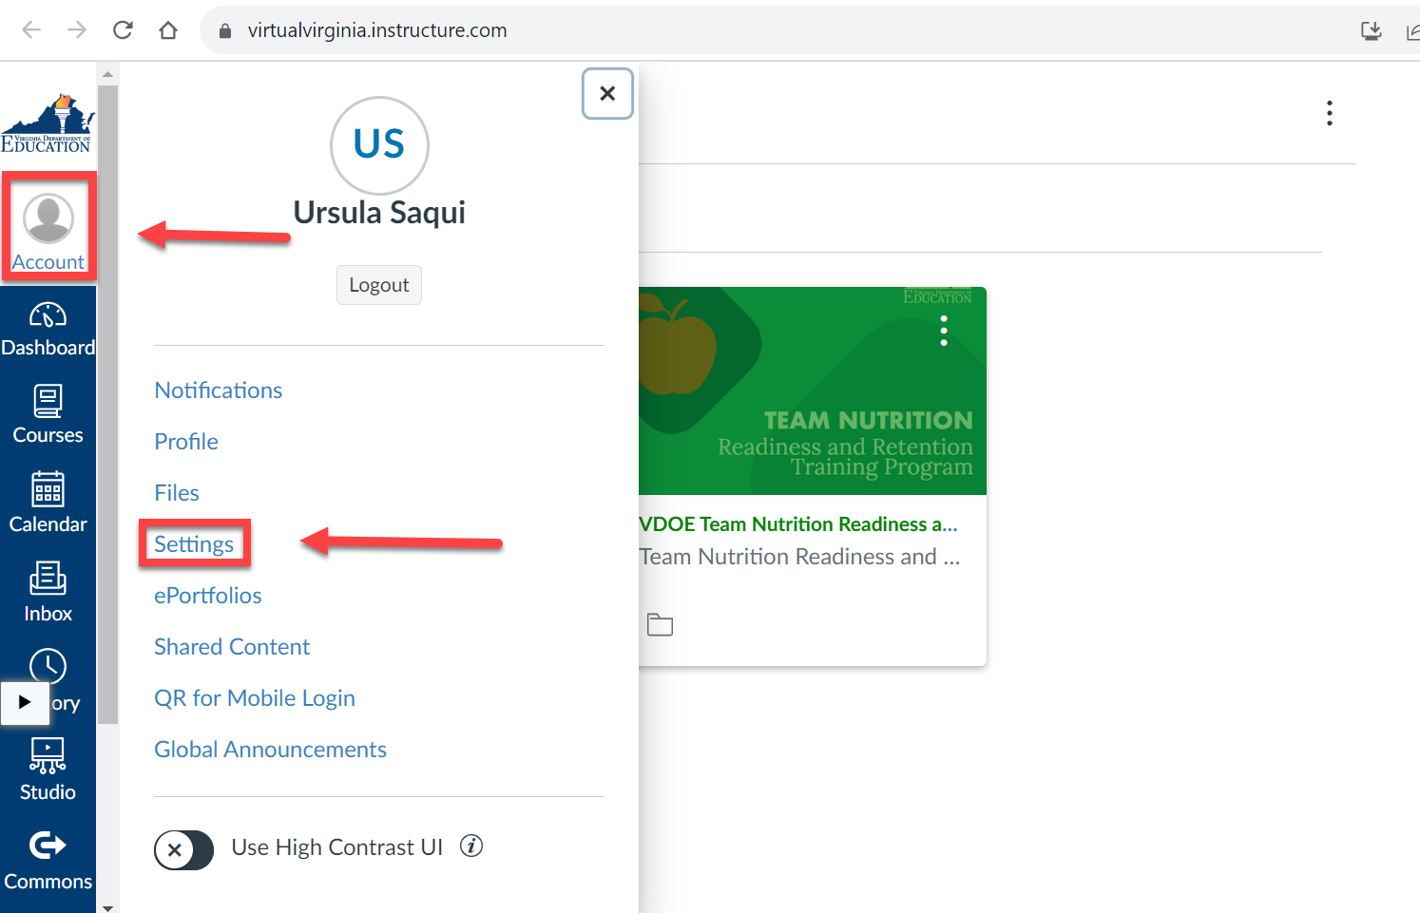

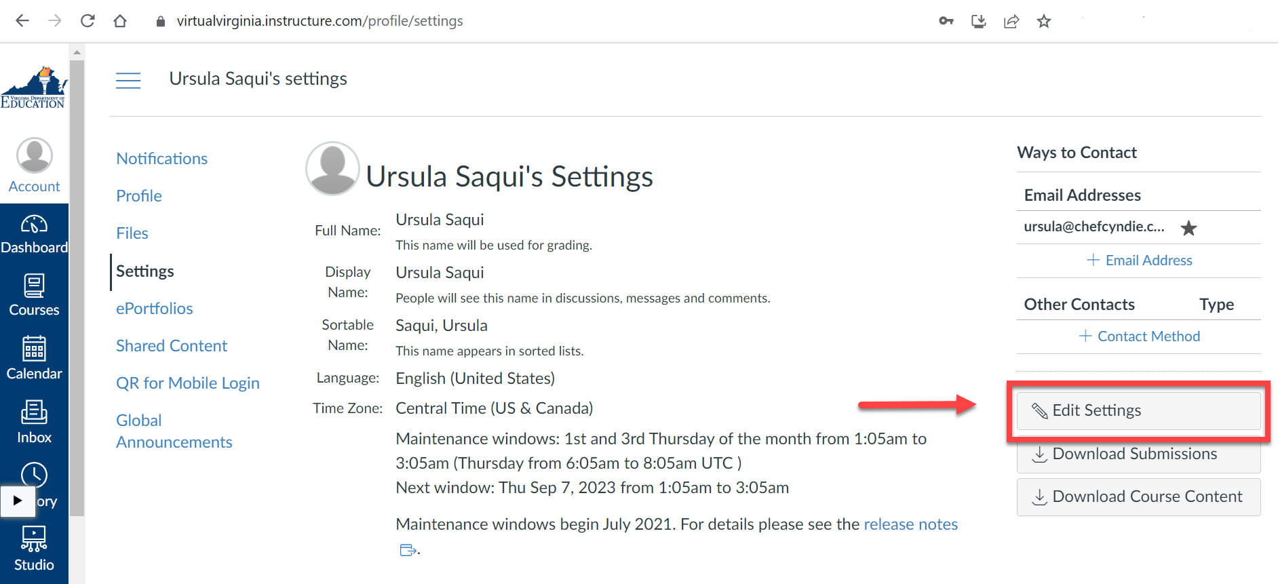

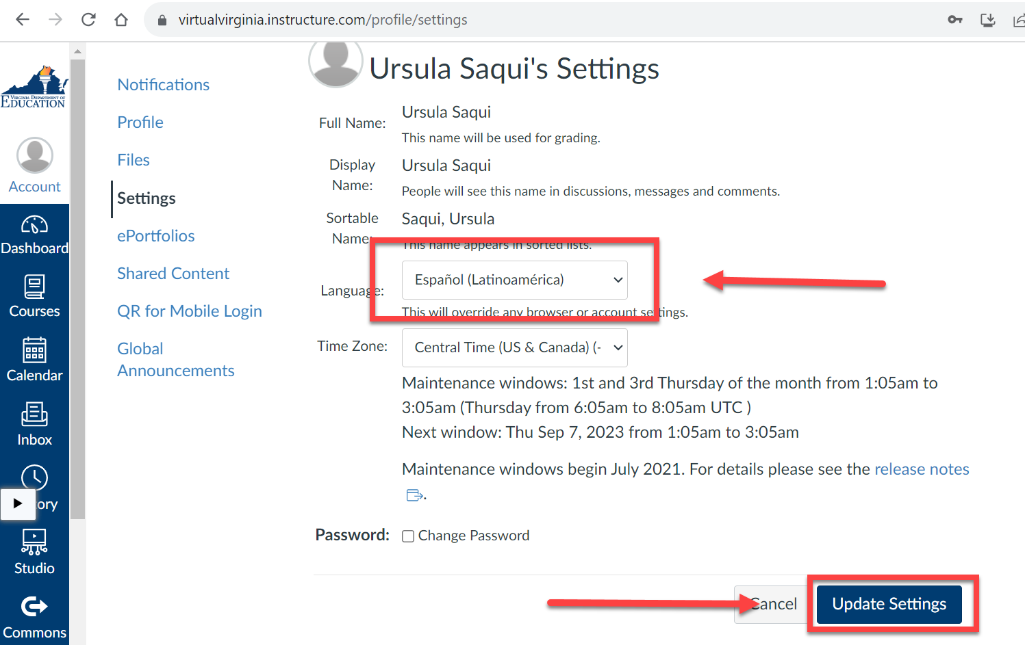

- Ahora estará en su Tablero virtual de Virginia. Haga clic en Cursos (Courses), luego haga clic en Programa de entrenamiento de preparación y retención de nutrición del equipo VDOE (VDOE Team Nutrition Readiness and Retention Training Program).
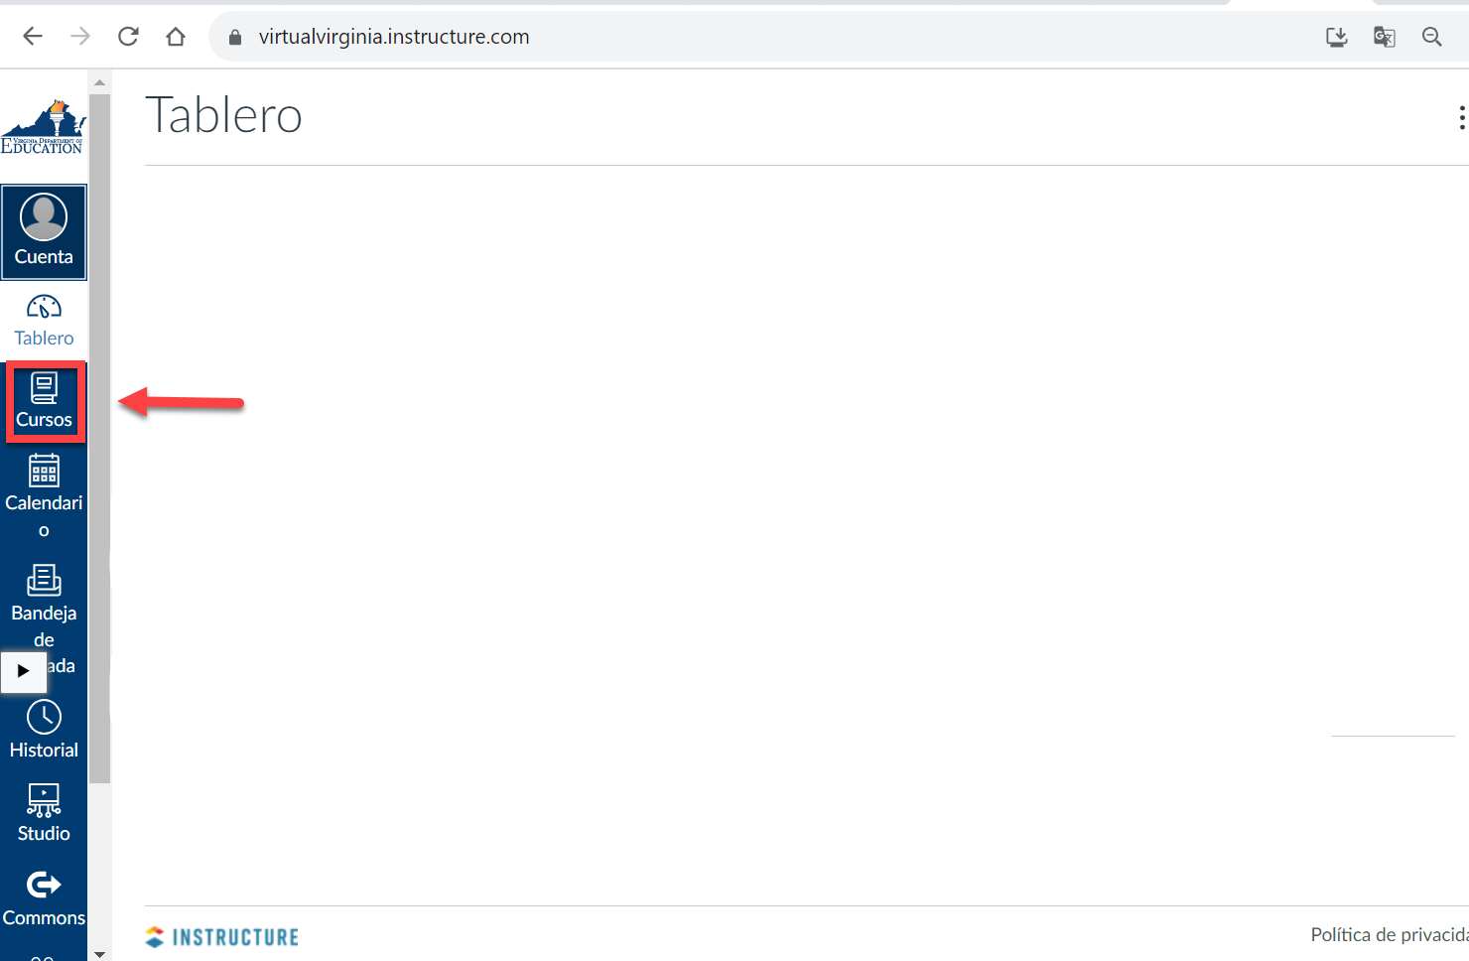

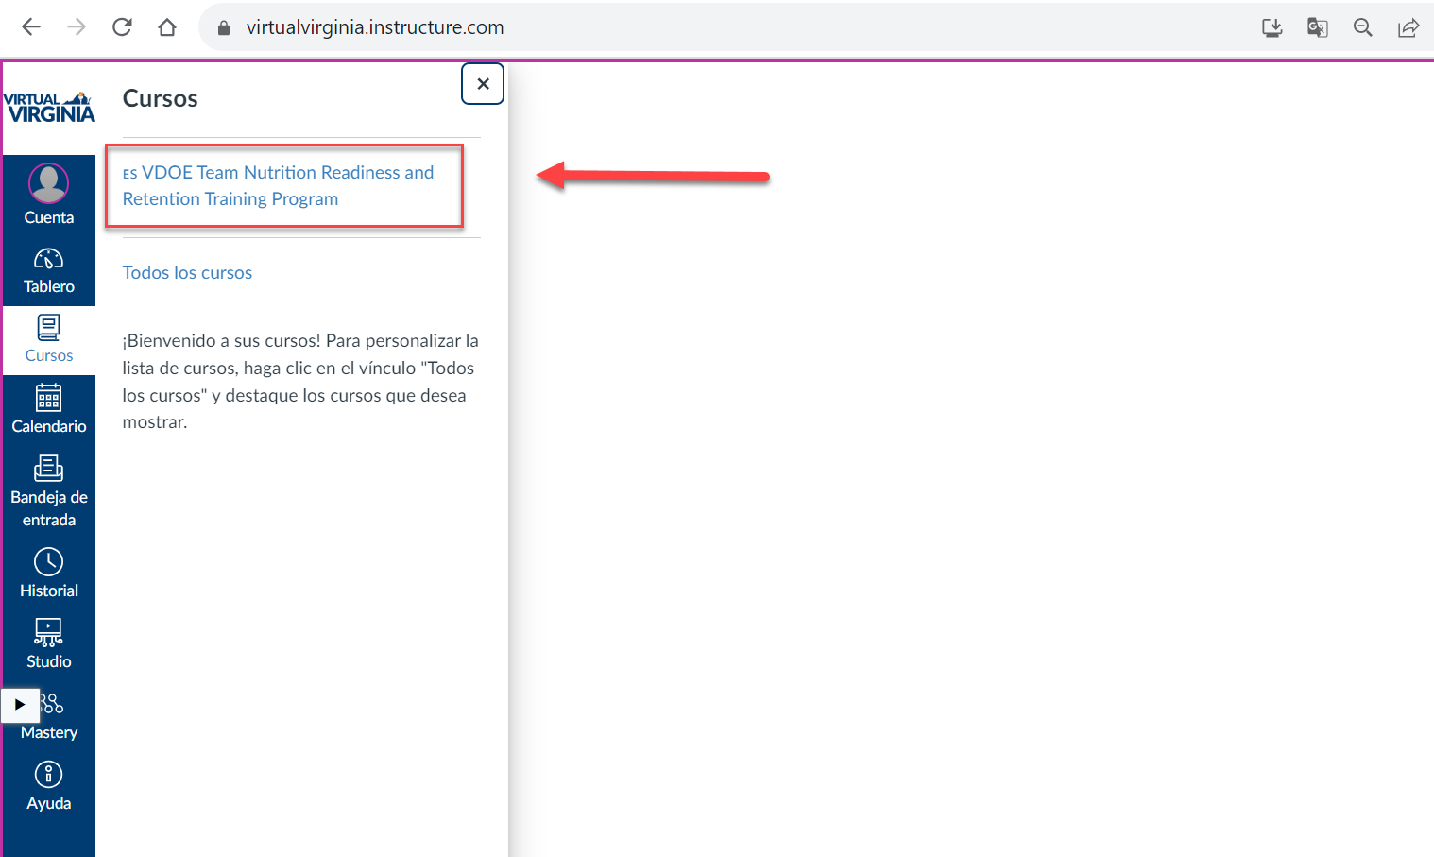

- Ahora estará en la página de inicio del curso del Programa de entrenamiento en preparación y retención de nutrición del equipo. Lea la información en la página de inicio y luego seleccione Iniciar el curso.
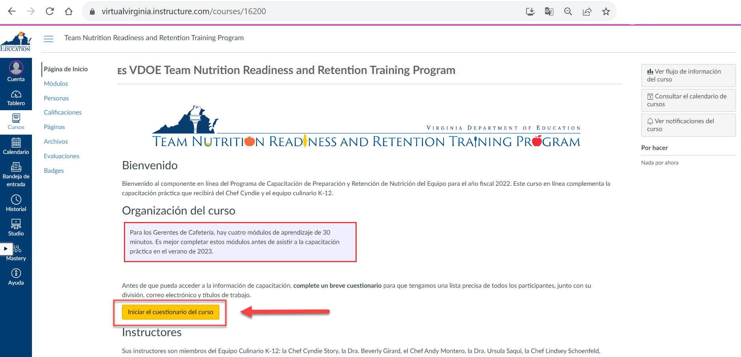

- Haga clic en Realizar la encuesta.
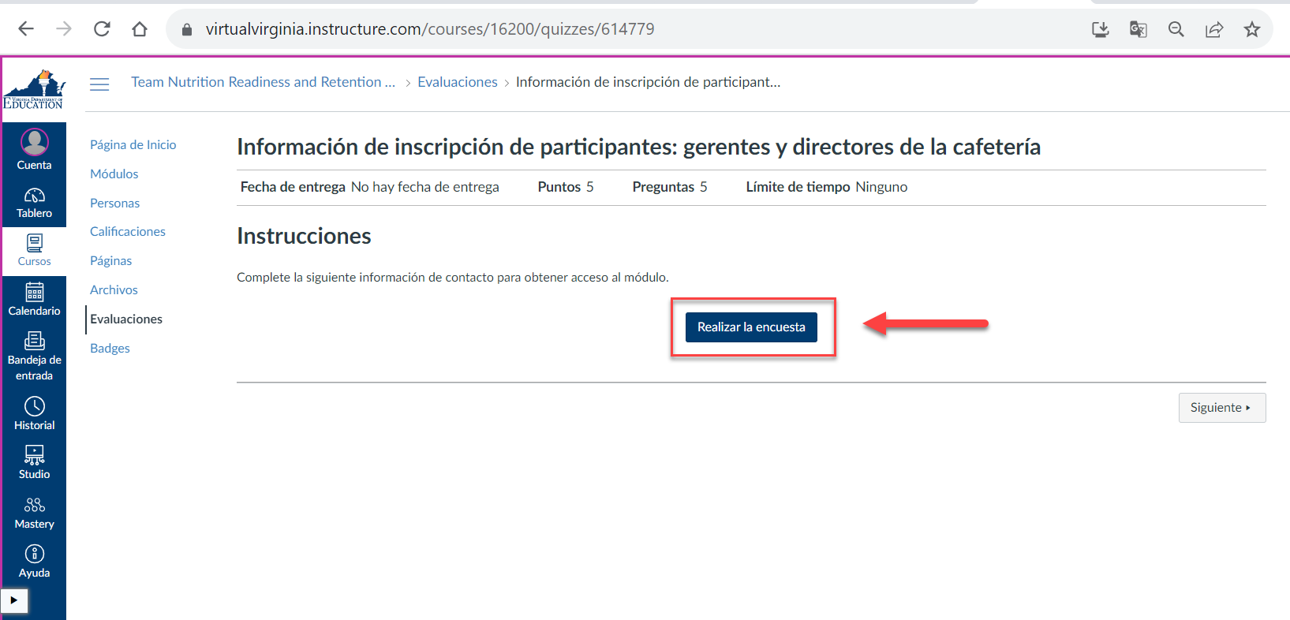

- Complete cada pregunta. Una vez que haya completado el cuestionario, haga clic en Enviar cuestionario.
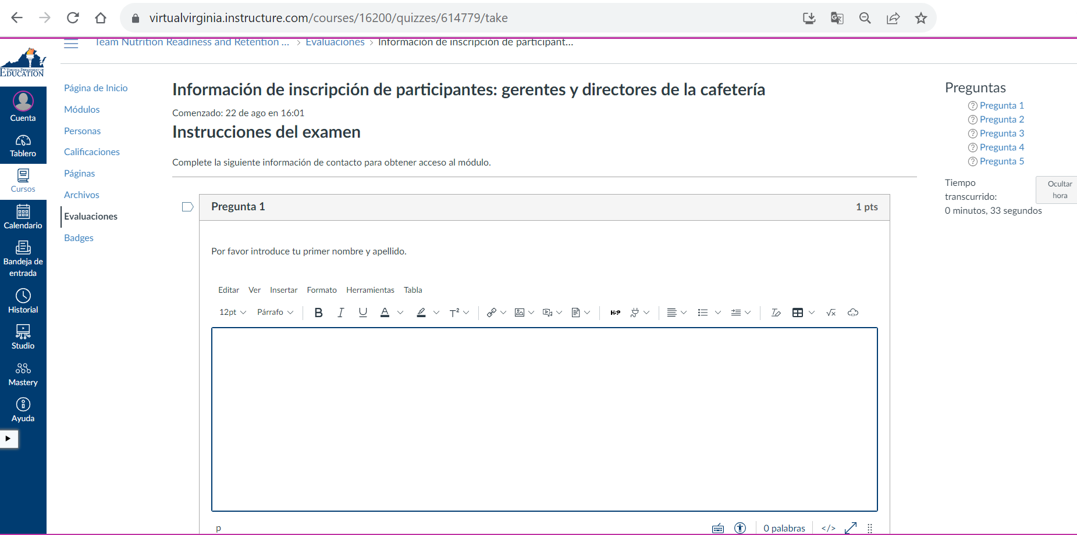

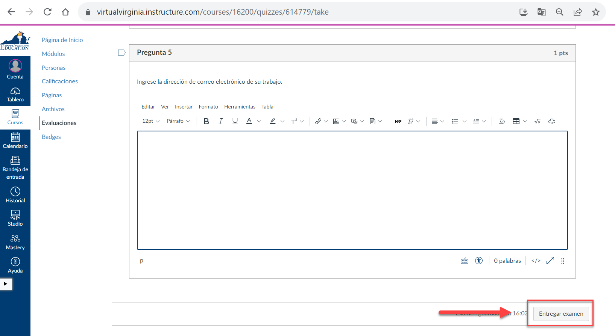

- Una vez que haya enviado su prueba, se le llevará a una página que tiene sus respuestas. Desplácese hacia abajo y haga clic en Siguiente. Una vez de vuelta en la página de inicio, haga clic en Siguiente.
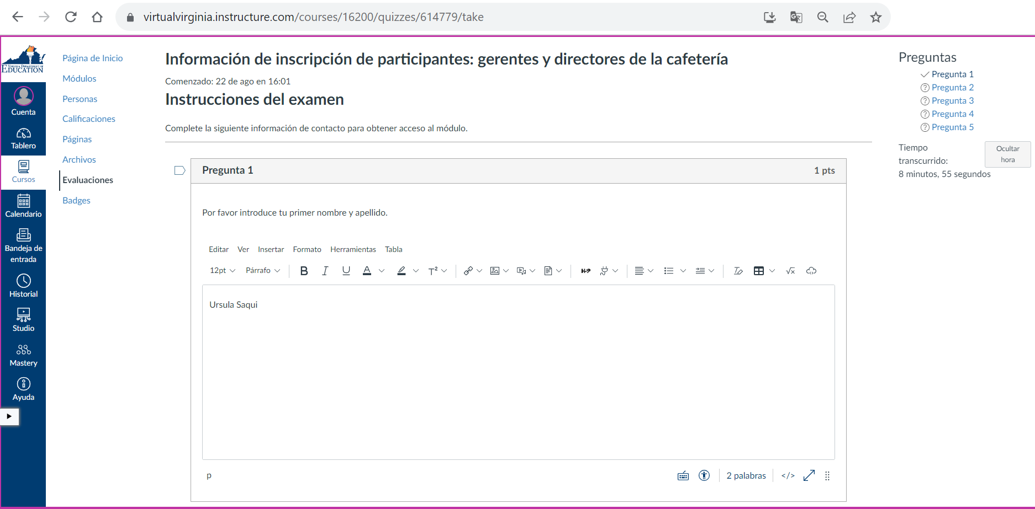

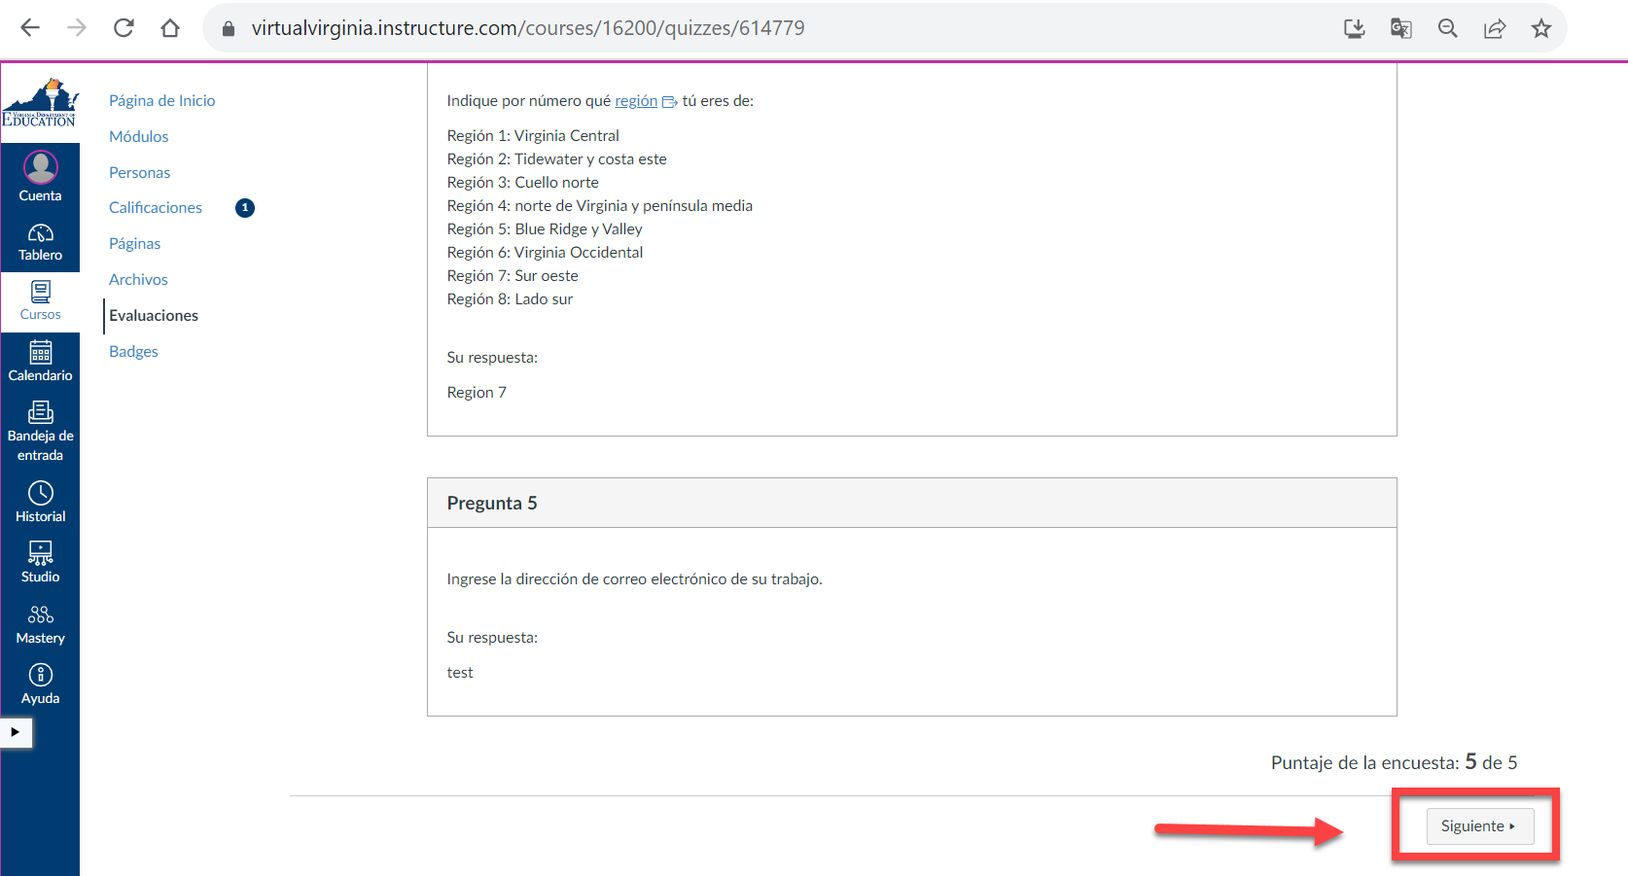
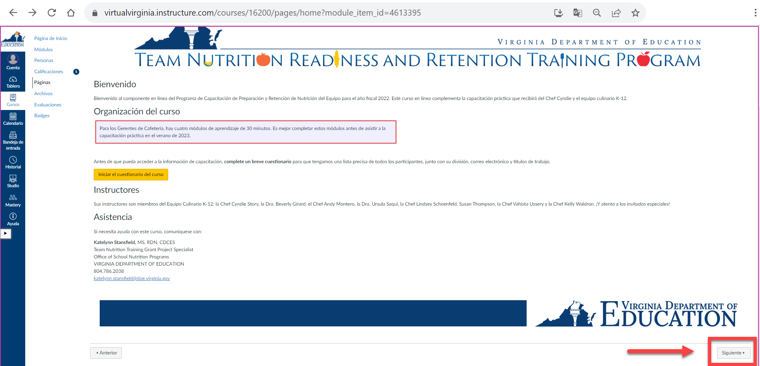

- En la página siguientes, seleccione Iniciar Entrenamiento para Gerentes de Cafetería.
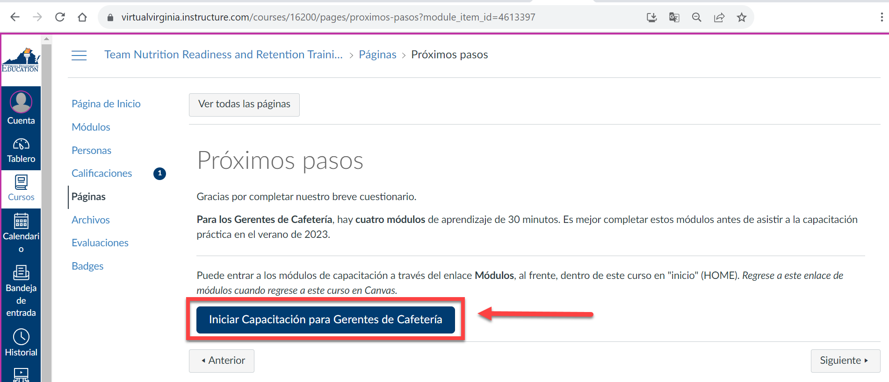

- En la página Módulos, desplácese hacia abajo hasta Gerentes de cafetería: descripción general con Chef Cyndie. Haz clic en Cómo usar Canvas + Video de descripción general. Lee el material y mira el video. Luego marque esta actividad como hecha. Haga clic en Siguiente.
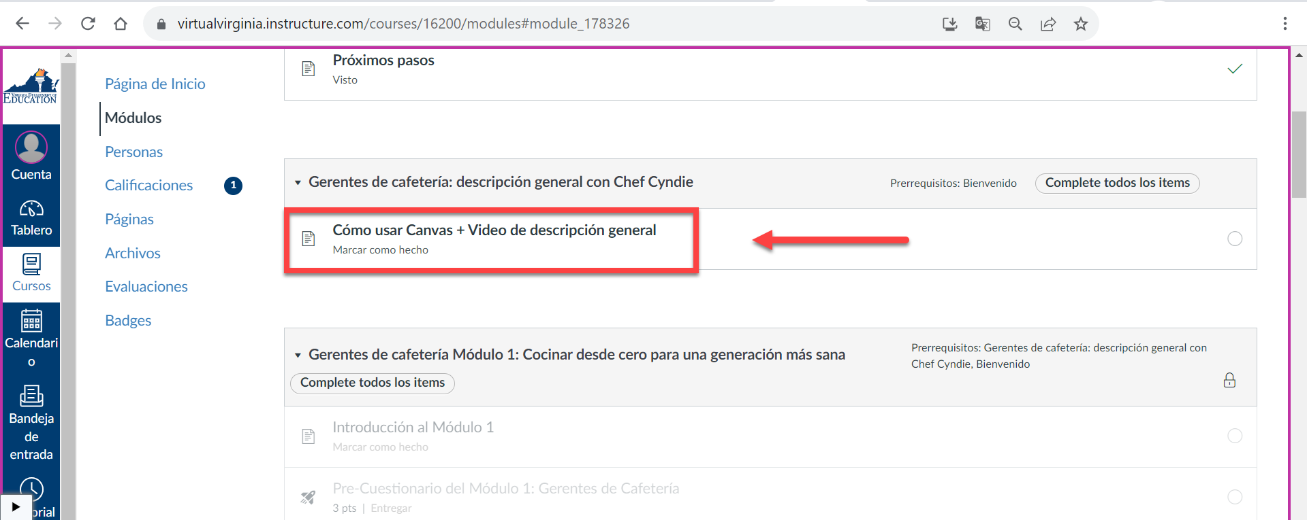

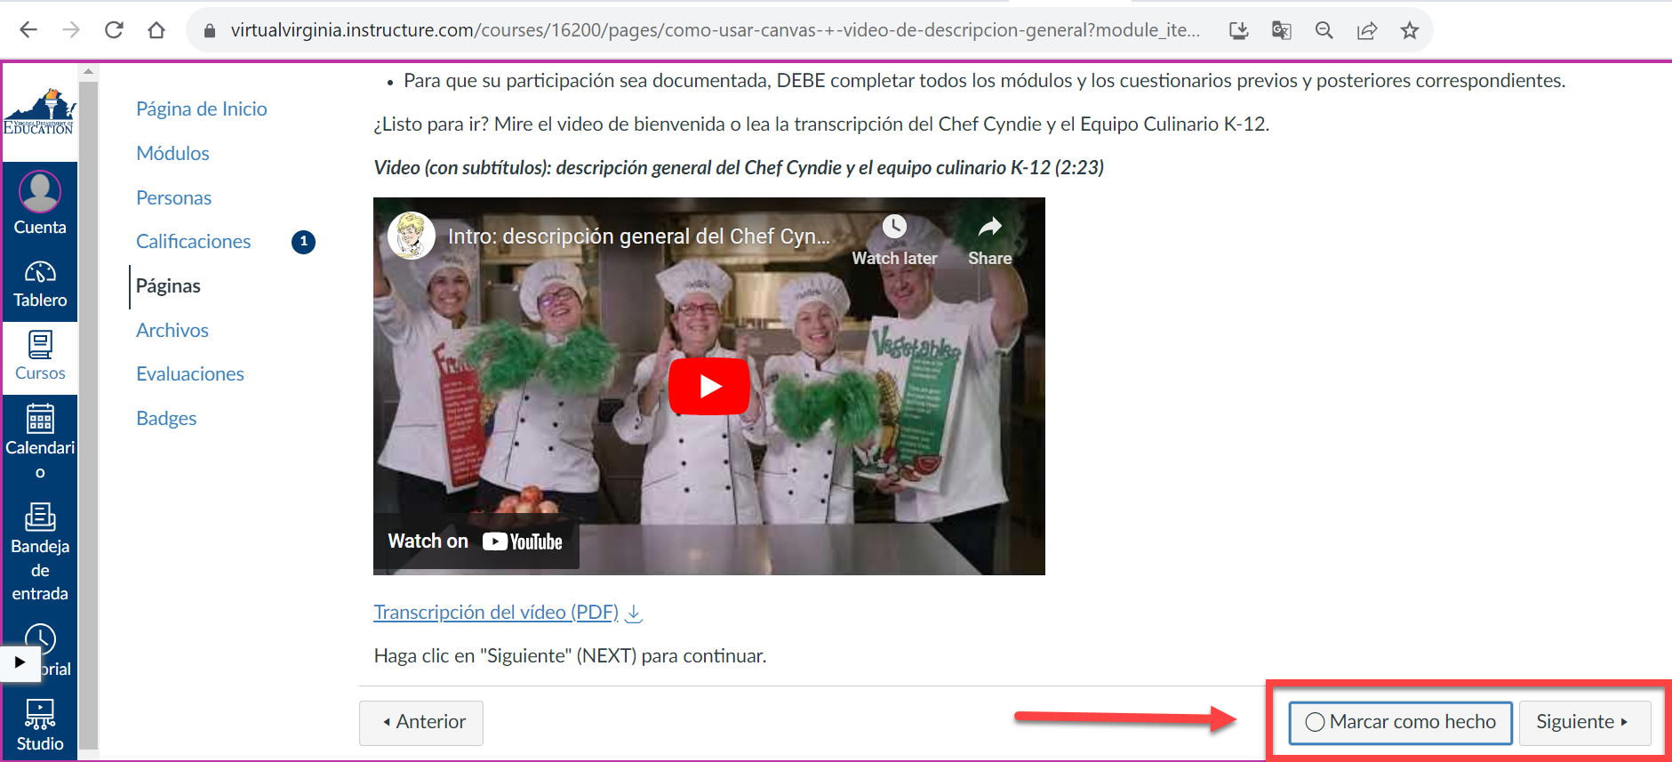

- En la página siguiente, lea la información para conocer el módulo. Desplácese hacia abajo y haga clic en el enlace debajo de Libro de trabajo y presentaciones de PowerPoint para ver los folletos asociados, o haga clic en el icono de descarga junto al título del folleto para descargar el folleto. Luego marque esta actividad como hecha. Haga clic en Siguiente.
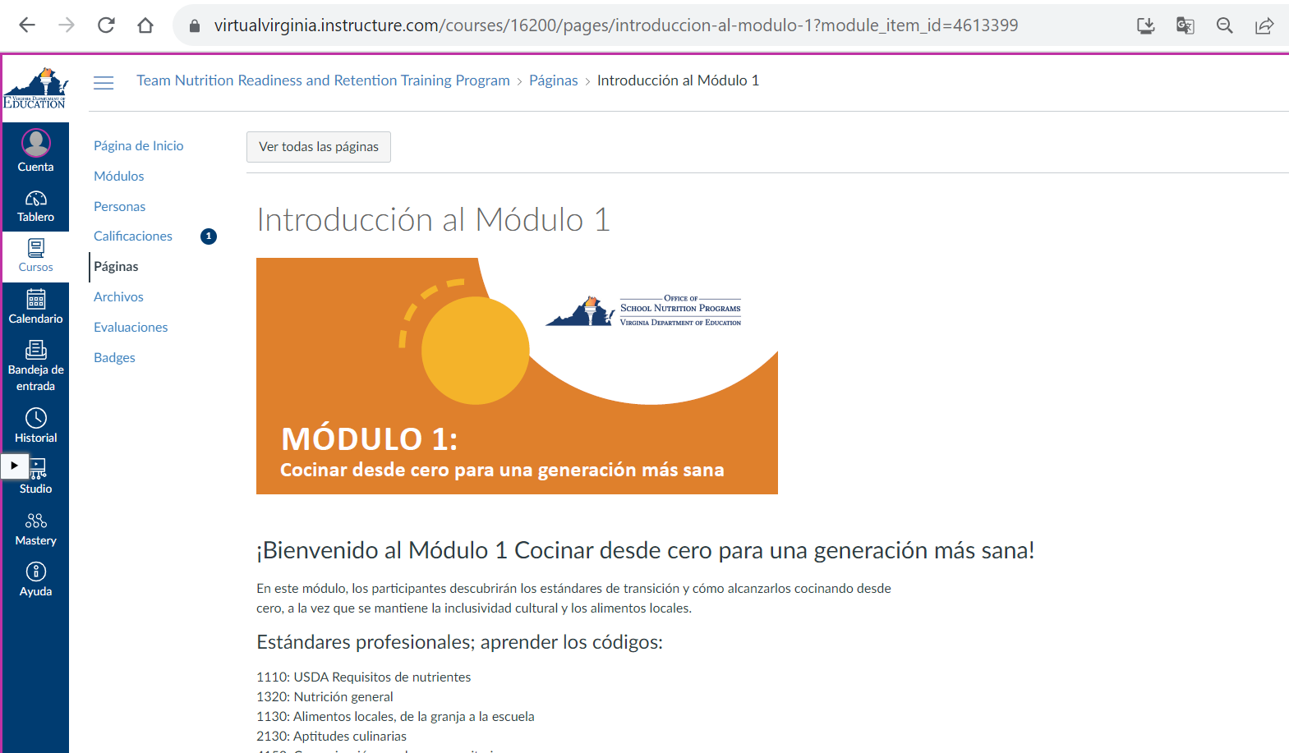

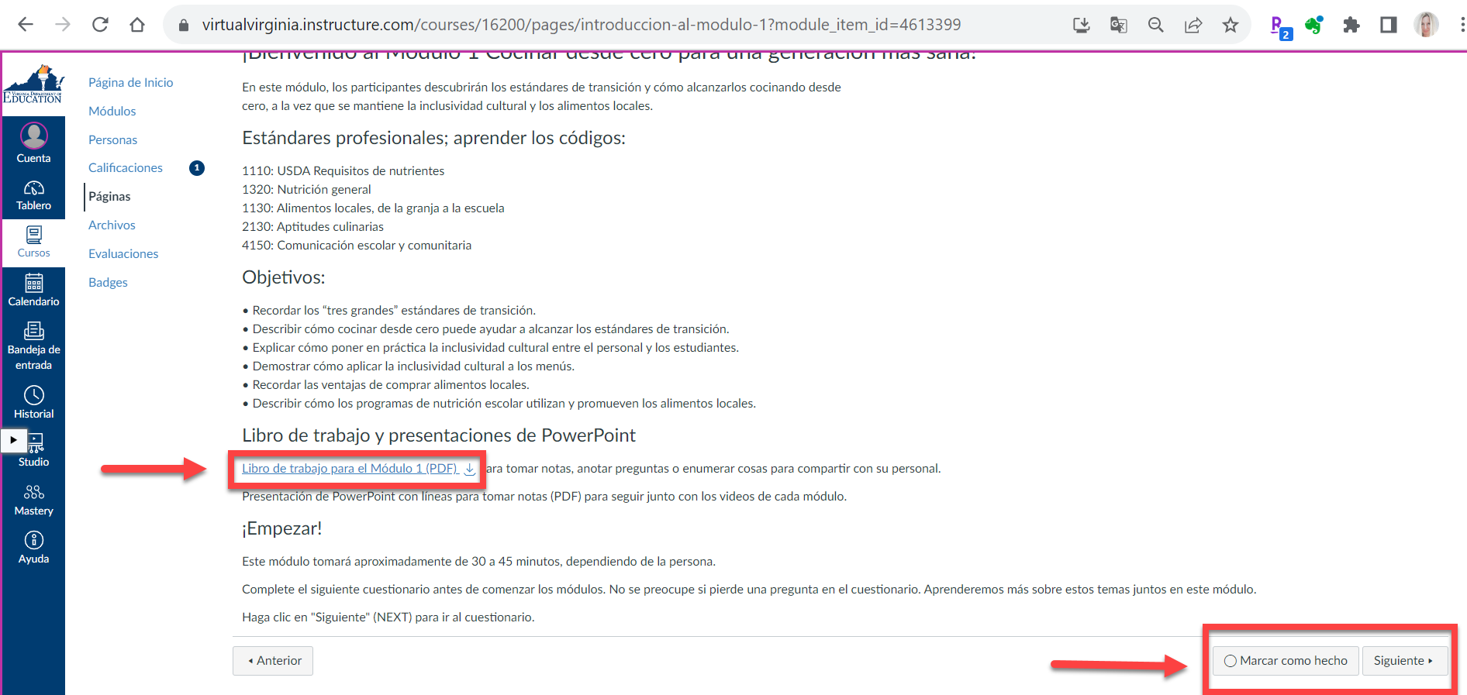

- En la página siguiente, haga clic en Realizar el cuestionario.

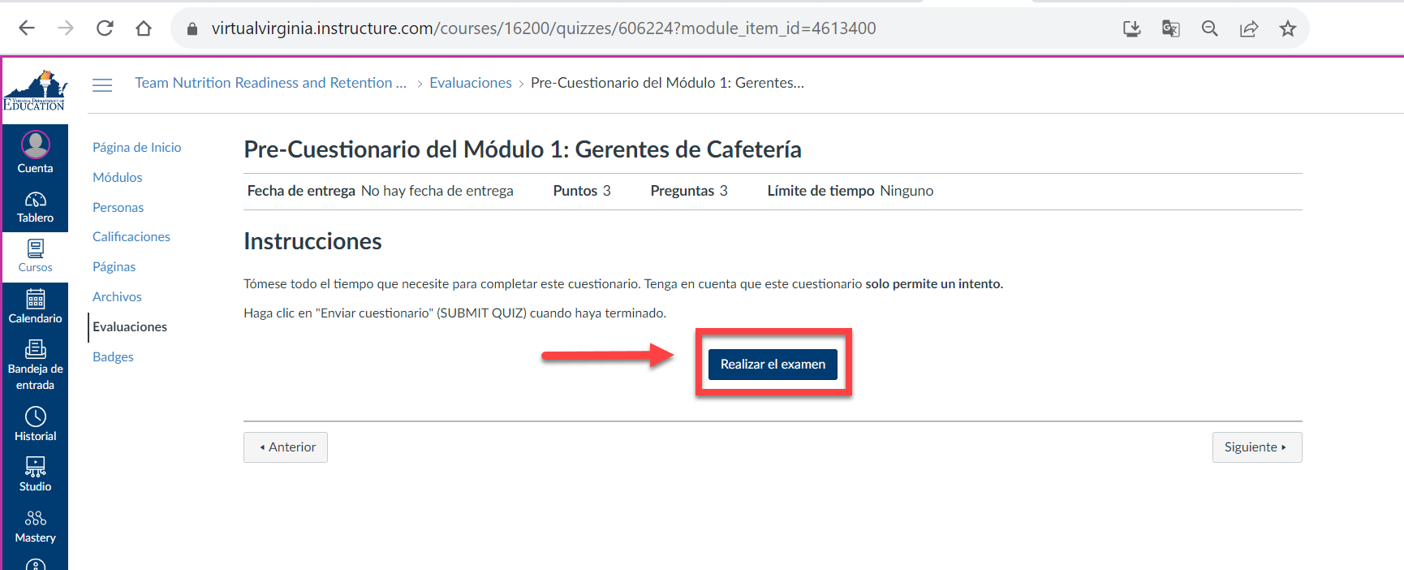

- En la página siguiente, seleccione sus respuestas para el cuestionario haciendo clic en el círculo junto a su opción de respuesta. Una vez que haya seleccionado una respuesta para cada pregunta, haga clic en Enviar cuestionario. Entonces estará en una página que tiene sus respuestas. Revise los comentarios de cada pregunta. Luego, desplácese hacia abajo hasta la parte inferior de la página y haga clic en Siguiente.

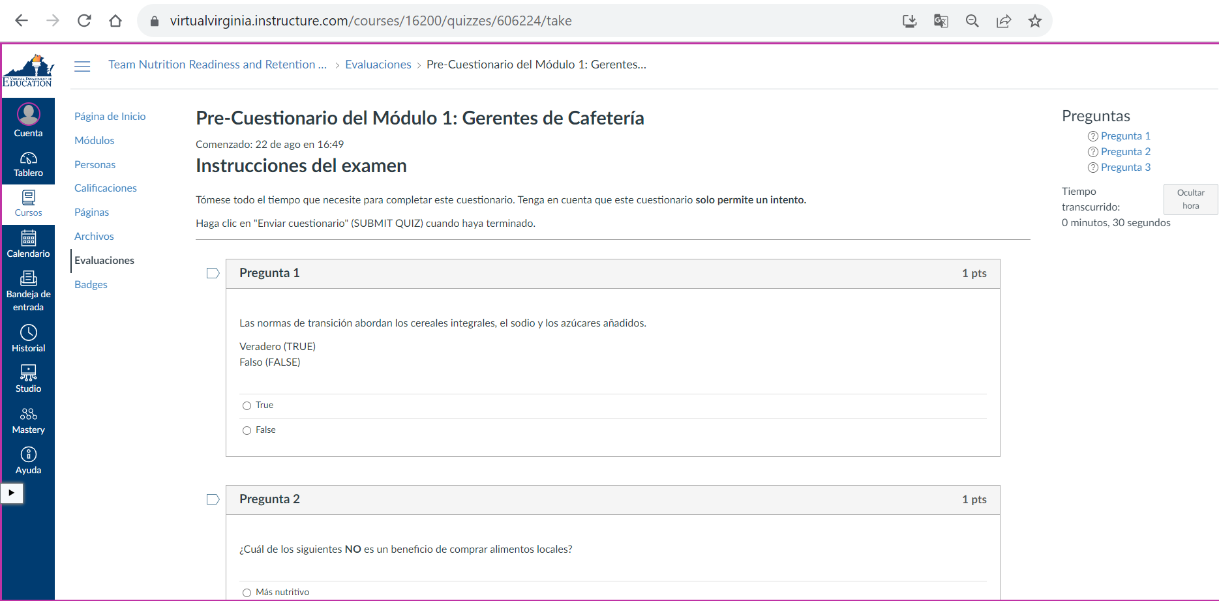

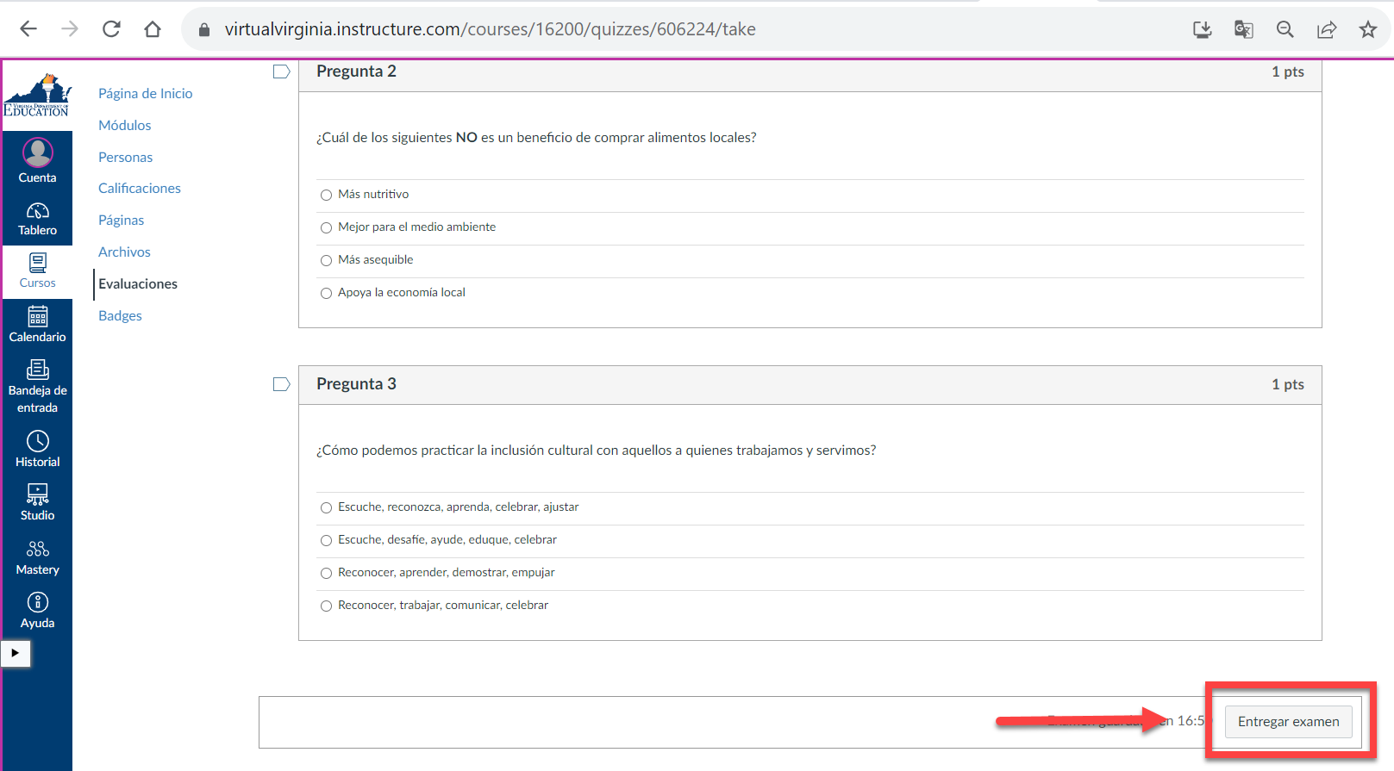

- En la página siguiente, lea los objetivos e instrucciones. Haga clic en el video para ver el video. Luego marque esta actividad como hecha. Haga clic en Siguiente.
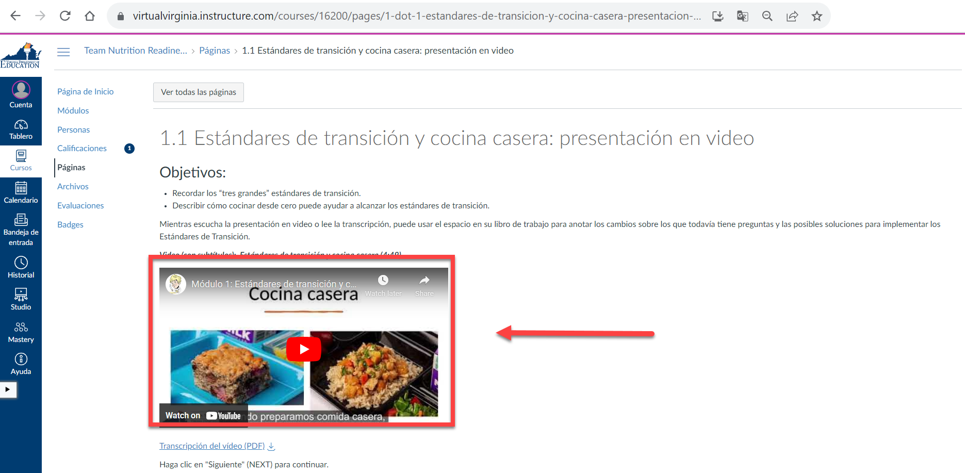

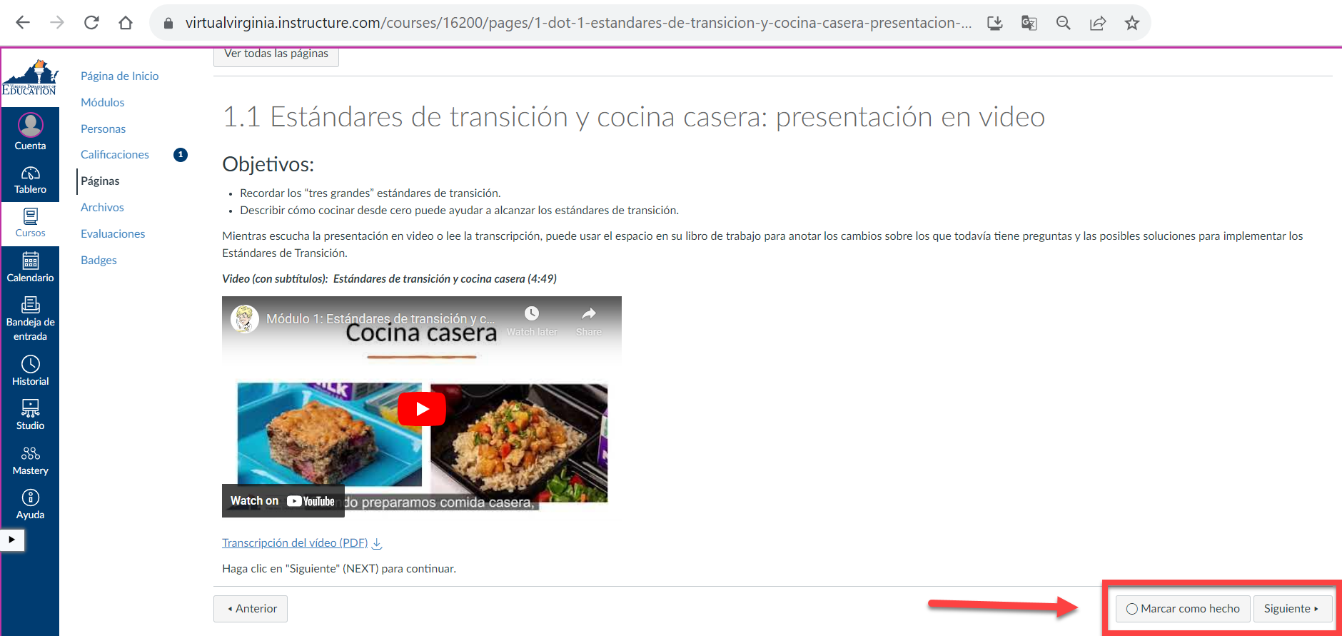

- En la página siguiente, lea las instrucciones para la actividad. Haga clic en el enlace para ver el folleto, o descargue el folleto haciendo clic en el icono de descarga. Después de revisar el folleto, luego marque esta actividad como hecha. Haga clic en Siguiente.

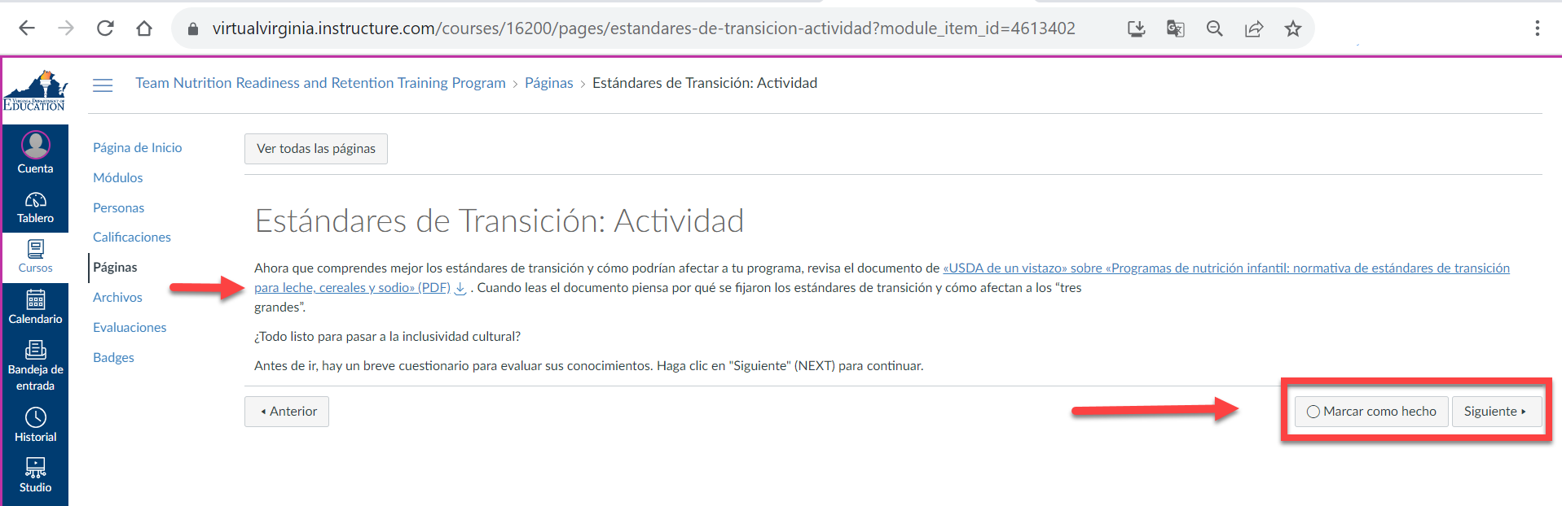

- En la página siguiente, haga clic en Realizar el examen.

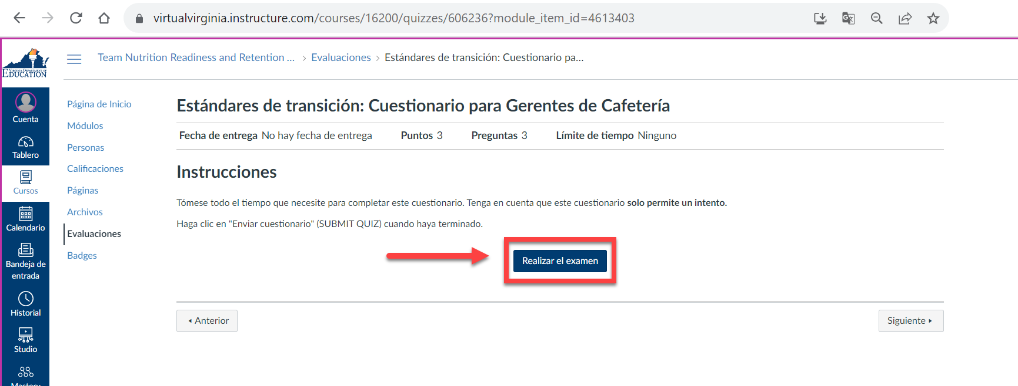

- En la página siguiente, seleccione sus respuestas para el cuestionario haciendo clic en el círculo junto a su opción de respuesta. Una vez que haya seleccionado una respuesta para cada pregunta, haga clic en "Entregar examen". La página siguiente tendrá sus respuestas. Revise los comentarios de cada pregunta. Luego, desplácese hacia abajo hasta la parte inferior de la página y haga clic en Siguiente.

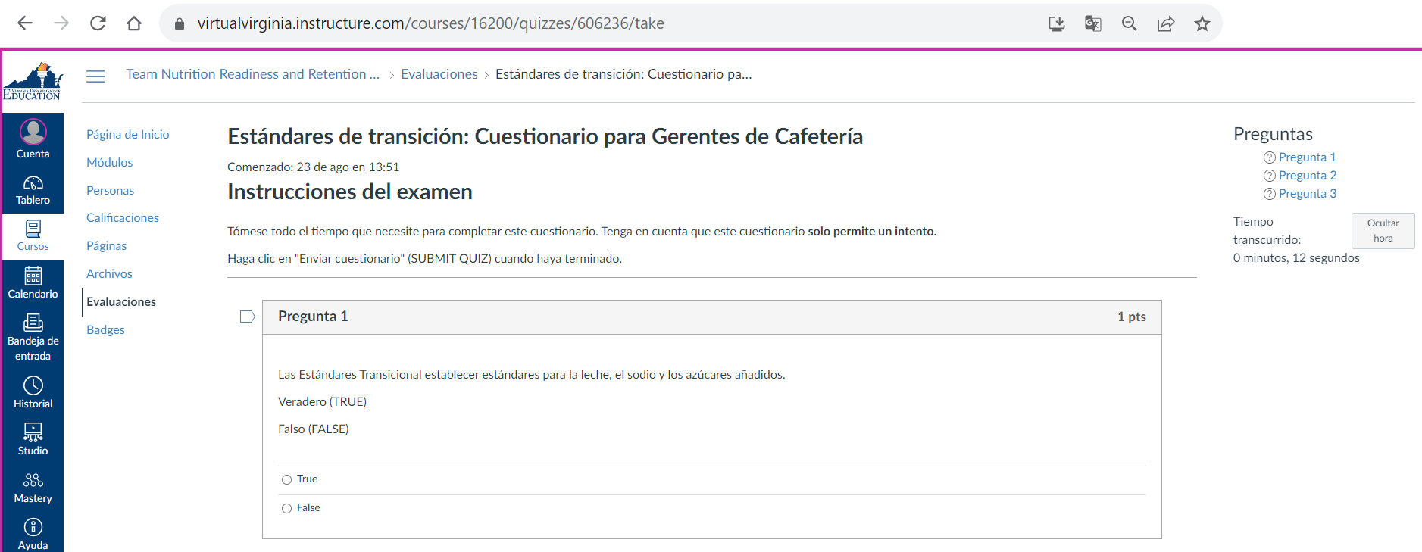

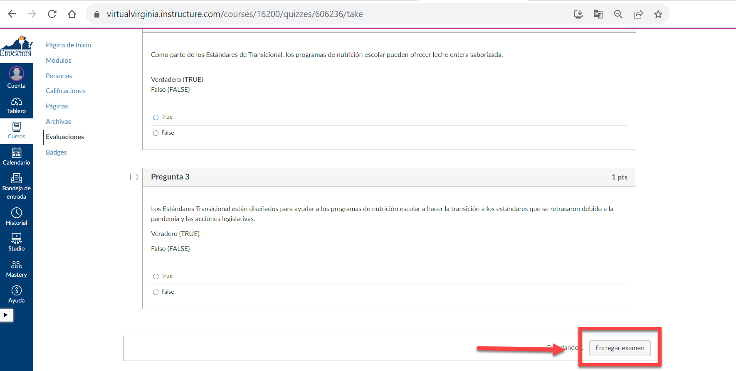

- Continuar progresando a través del módulo. Una vez que esté al final de un módulo, verás la página Fin del módulo. Al hacer clic en Siguiente, pasará al siguiente módulo.

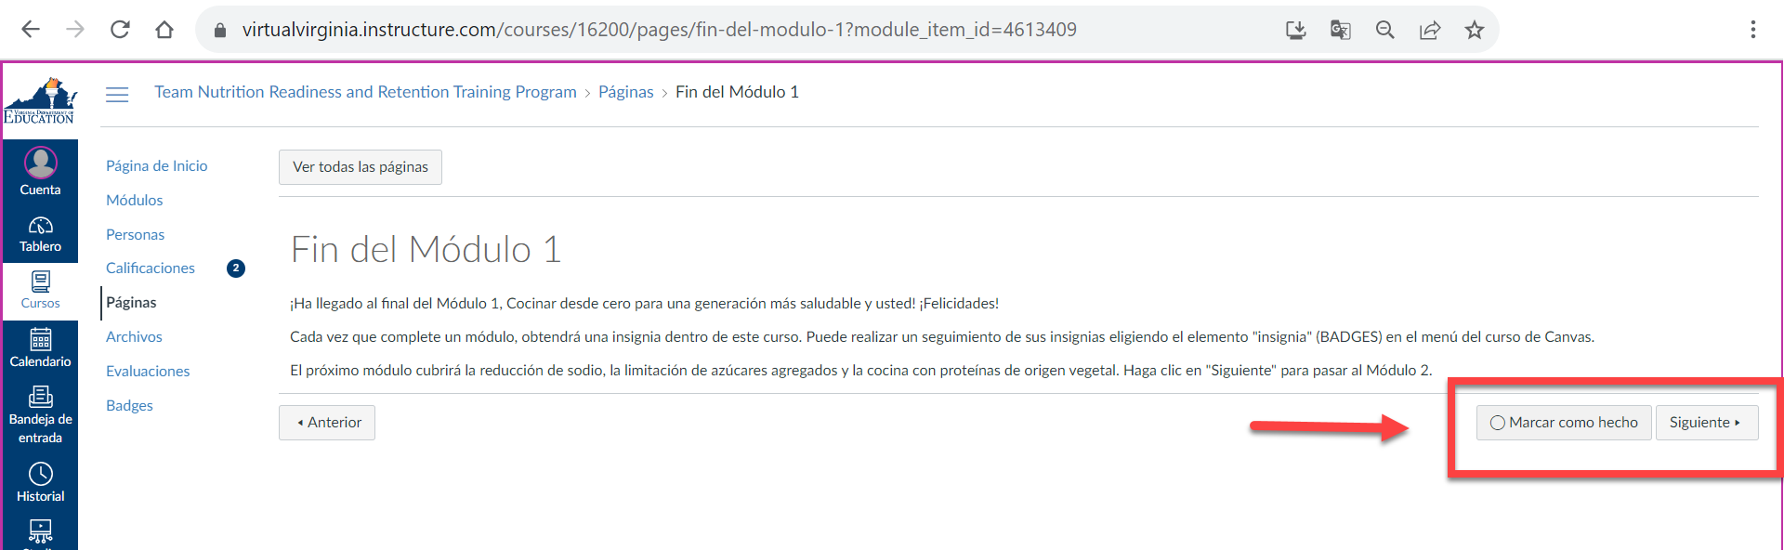

- En cualquier momento del curso, puede usar la barra de navegación del lado izquierdo para ver las páginas. Al hacer clic en Inicio, accederá a la página de inicio y, al hacer clic en Módulos, accederá a la página de Módulos.

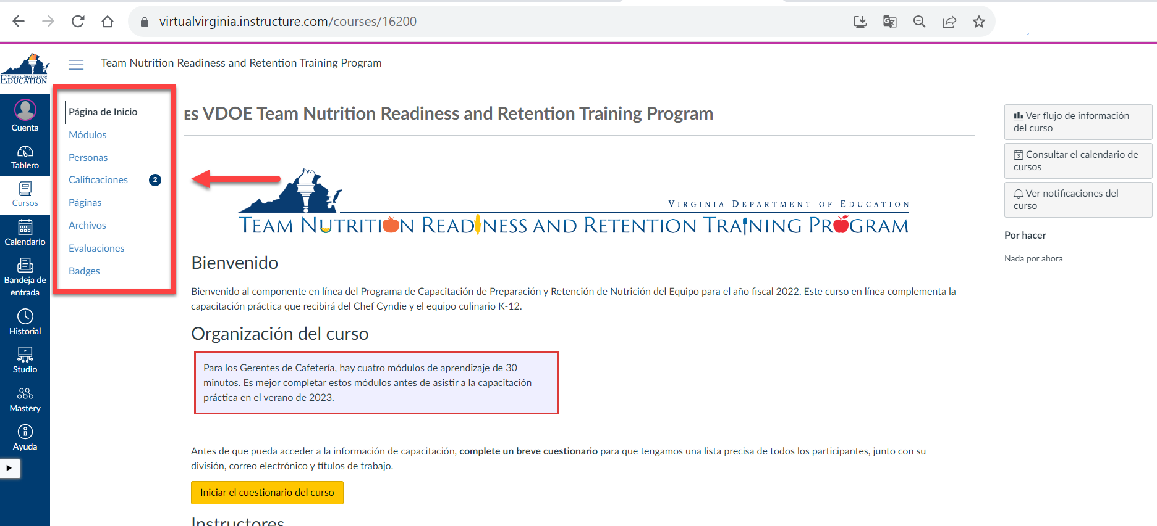

- Cuando haga clic en Grades, podrá ver las pruebas anteriores que haya completado.

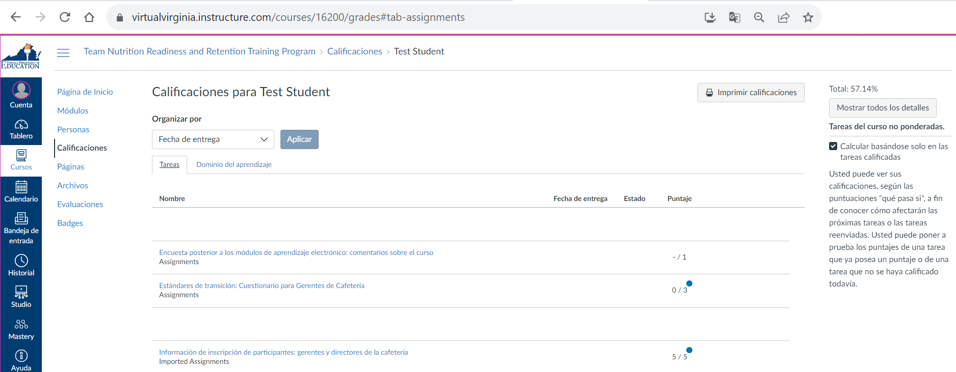

- Para cerrar sesión en Virtual Virginia, haga clic en Cuenta (Account) y luego en Cerrar sesión (Logout).

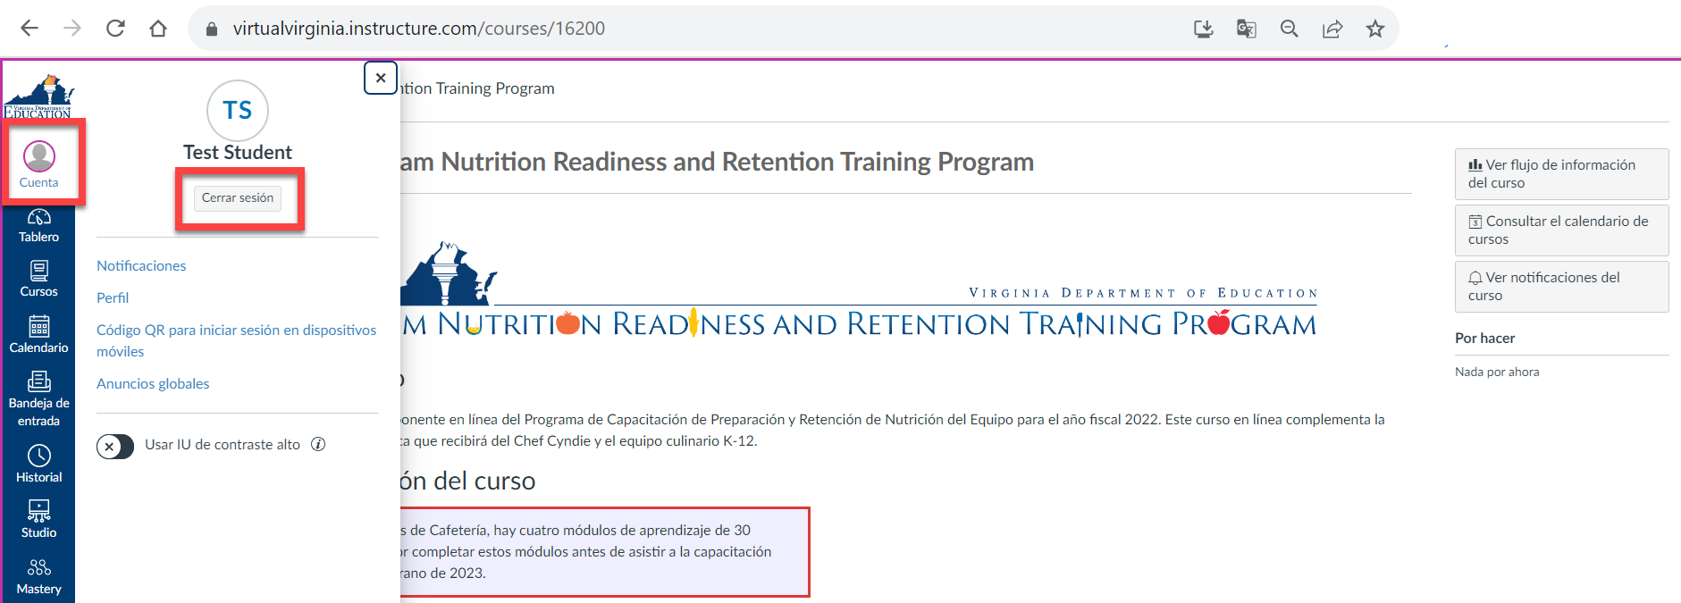

Si tiene alguna pregunta sobre cómo navegar Virtual Virginia para el Programa de Entrenamiento de Preparación y Retención de Nutrición del Equipo, comuníquese con Katelynn Stansfield, Especialista en proyectos de Subsidios de entrenamiento en Nutrición del Equipo, en katelynn.stansfield@doe.virginia.gov.

